

**BỘ CÔNG THƯƠNG**

**TRƯỜNG ĐẠI HỌC CÔNG NGHIỆP THỰC PHẨM**

**THÀNH PHỐ HỒ CHÍ MINH**



ĐỒ ÁN LẬP TRÌNH DI ĐỘNG

ĐỀ TÀI: XÂY DỰNG ỨNG DỤNG SHOP BÁN HOA

**GVHD: Nguyễn Thanh Điền**

**DANH SÁCH SINH VIÊN THỰC HIỆN:**

1. Nguyễn Văn Vũ - 2001181424
2. Bùi Khắc Chung - 2001181034
3. Đỗ Thị Thu Huyền - 2001181147
4. Nguyễn Thị Phương Uyên - 2001170230

TP. Hồ Chí Minh, tháng 6 năm 2022

MỤC LỤC

CHƯƠNG I: TỔNG QUAN ĐỀ TÀI

1. Giới thiệu đề tài:

Với sự phát triển vô cùng mạnh mẽ của công nghệ thông tin và bùng nổ của thời đại internet. Bán hàng online đang dần là một nghề đem lại thu nhập cao cho nhiều người, bán hàng online là một kênh phân phối, quảng bá hữu hiệu của các doanh nghiệp với chi phí cực thấp. Vì vậy nhóm chúng em đã thực hiện một ứng dụng trên nền tảng Android nhằm mục đích tạo ra một nơi đặt hoa phù hợp cho từng nhu cầu của khách hàng.

1. Chức năng:

Chức năng xem danh sách sản phẩm

Chức năng xem chi tiết sản phẩm

Chức năng tìm kiếm sản phẩm

Chức năng xem, thêm, xóa, sửa giỏ hàng

Chức năng đăng ký, đăng nhập

Chức năng đặt hàng

Chức năng xem thông tin đặt hàng

Chức năng cập nhật thông tin người dùng

Chức năng xem thông tin shop

Chức năng đổi mật khẩu  
Chức năng xem lịch sử đơn hàng

Chức năng xem sản phẩm theo danh mục

Chức năng xem, thêm, xóa sản phẩm yêu thích

CHƯƠNG II: PHÂN TÍCH YÊU CẦU ỨNG DỤNG

1. Sơ đồ CSDL và mô tả CSDL:
2. Sơ đồ CSDL:

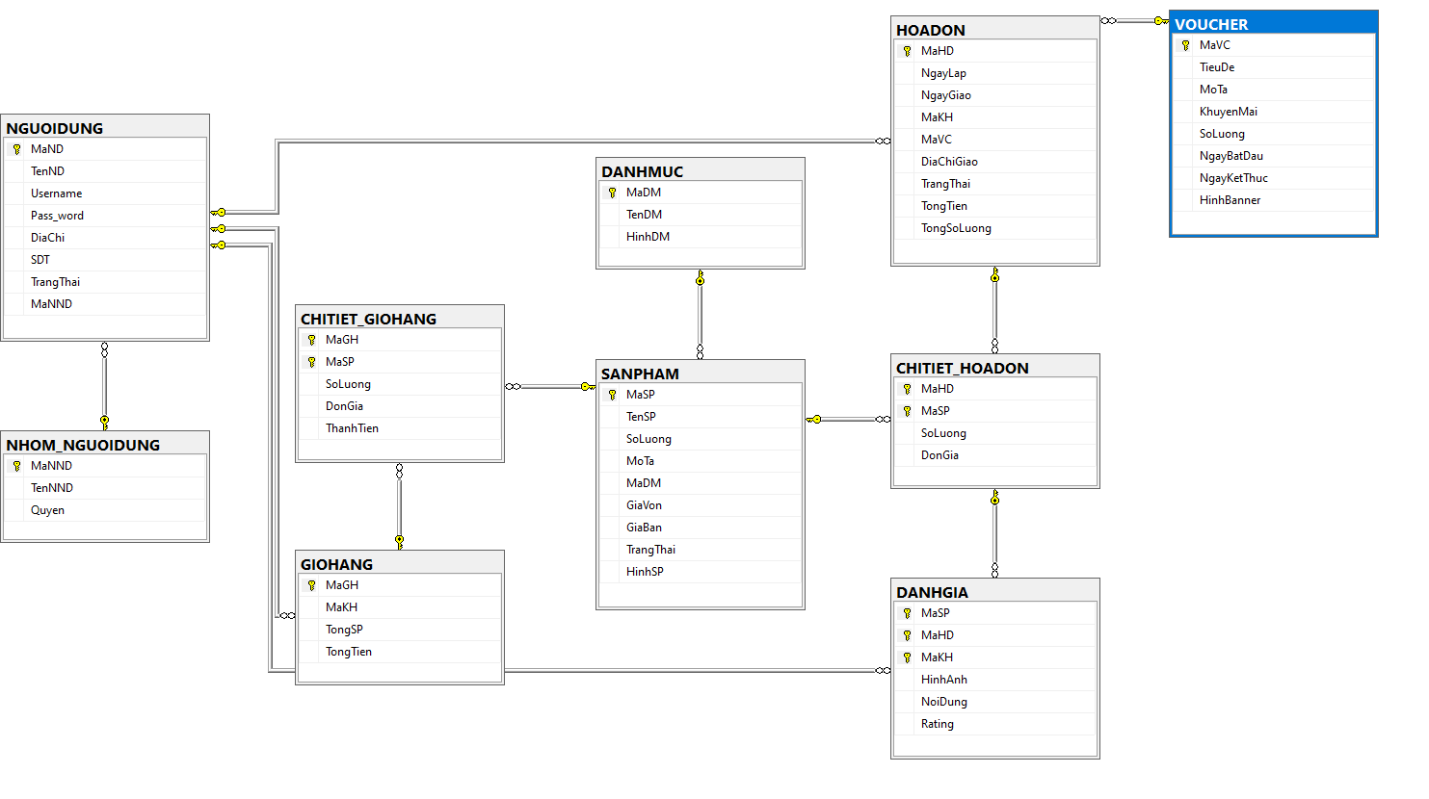

1. Mô tả CSDL:

Bảng Danh mục (DANHMUC)

|  |  |  |  |  |
| --- | --- | --- | --- | --- |
| STT | Trường | Kiểu dữ liệu | Mô tả | Khóa |
| 1 | MaDM | int | Mã danh mục | PK |
| 2 | TenDM | nvarchar(50) | Tên danh mục |  |
| 3 | HinhDM | varchar(MAX) | Hình danh mục |  |

Bảng Sản phẩm (SANPHAM)

|  |  |  |  |  |
| --- | --- | --- | --- | --- |
| STT | Trường | Kiểu dữ liệu | Mô tả | Khóa |
| 1 | MaSP | int | Mã sản phẩm | PK |
| 2 | MaDM | int | Mã danh mục | FK |
| 3 | TenSP | nvarchar(200) | Tên sản phẩm |  |
| 4 | SoLuong | int | Số lượng |  |
| 5 | MoTa | nvarchar(MAX) | Mô tả |  |
| 6 | GiaVon | int | Giá vốn |  |
| 7 | GiaBan | int | Giá bán |  |
| 8 | TrangThai | bit | Trạng thái |  |
| 9 | HinhSP | varchar(MAX) | Hình sản phẩm |  |

Bảng Nhóm người dùng (NHOMNGUOIDUNG)

|  |  |  |  |  |
| --- | --- | --- | --- | --- |
| STT | Trường | Kiểu dữ liệu | Mô tả | Khóa |
| 1 | MaNND | int | Mã nhóm người dùng | PK |
| 2 | TenNND | nvarchar(50) | Tên nhóm người dùng |  |
| 3 | Quyen | bit | Quyền |  |

Bảng Người dùng (NGUOIDUNG)

|  |  |  |  |  |
| --- | --- | --- | --- | --- |
| STT | Trường | Kiểu dữ liệu | Mô tả | Khóa |
| 1 | MaND | int | Mã người dùng | PK |
| 2 | TenND | nvarchar(100) | Tên người dùng |  |
| 3 | Username | varchar(100) | Tên đăng nhập |  |
| 4 | Pass_word | varchar(100) | Mật khẩu |  |
| 5 | DiaChi | nvarchar(MAX) | Địa chỉ |  |
| 6 | SDT | char(12) | Số điện thoại |  |
| 7 | TrangThai | bit | Trạng thái |  |
| 8 | MaNND | int | Mã nhóm người dùng | FK |

Bảng Khuyến mãi (VOUCHER)

|  |  |  |  |  |
| --- | --- | --- | --- | --- |
| STT | Trường | Kiểu dữ liệu | Mô tả | Khóa |
| 1 | MaVC | int | Mã voucher | PK |
| 2 | TieuDe | nvarchar(200) | Tiêu đề |  |
| 3 | MoTa | nvarchar(MAX) | Mô tả |  |
| 4 | KhuyenMai | int | Khuyến mãi |  |
| 5 | SoLuong | int | Số lượng |  |
| 6 | NgayBatDau | datetime | Ngày bắt đầu |  |
| 7 | NgayKetThuc | datetime | Ngày kết thúc |  |
| 8 | HinhBanner | varchar(200) | Hình banner |  |

Bảng Hóa đơn (HOADON)

|  |  |  |  |  |
| --- | --- | --- | --- | --- |
| STT | Trường | Kiểu dữ liệu | Mô tả | Khóa |
| 1 | MaHD | int | Mã hóa đơn | PK |
| 2 | NgayLap | datetime | Ngày lập |  |
| 3 | NgayGiao | datetime | Ngày giao |  |
| 4 | MaKH | int | Mã khách hàng | FK |
| 5 | MaVC | int | Mã voucher | FK |
| 6 | DiaChiGiao | nvarchar(MAX) | Địa chỉ giao |  |
| 7 | TrangThai | bit | Trạng thái |  |
| 8 | TongTien | int | Tổng tiền |  |
| 9 | TongSoLuong | int | Tổng số lượng |  |

Bảng Chi tiết hóa đơn (CHITIET_HOADON)

|  |  |  |  |  |
| --- | --- | --- | --- | --- |
| STT | Trường | Kiểu dữ liệu | Mô tả | Khóa |
| 1 | MaHD | int | Mã hóa đơn | PK, FK |
| 2 | MaSP | int | Mã sản phẩm | PK, FK |
| 3 | SoLuong | int | Số lượng |  |
| 4 | DonGia | int | Đơn giá |  |

Bảng Giỏ hàng (GIOHANG)

|  |  |  |  |  |
| --- | --- | --- | --- | --- |
| STT | Trường | Kiểu dữ liệu | Mô tả | Khóa |
| 1 | MaGH | int | Mã giỏ hàng | PK |
| 2 | MaKH | int | Mã khách hàng | PK, FK |
| 3 | TongSP | int | Tổng sản phẩm |  |
| 4 | TongTien | int | Tổng tiền |  |

Bảng Chi tiết giỏ hàng (CHITIET_GIOHANG)

|  |  |  |  |  |
| --- | --- | --- | --- | --- |
| STT | Trường | Kiểu dữ liệu | Mô tả | Khóa |
| 1 | MaGH | int | Mã giỏ hàng | PK, FK |
| 2 | MaSP | int | Mã sản phẩm | PK, FK |
| 3 | SoLuong | int | Số lượng |  |
| 4 | DonGia | int | Đơn giá |  |
| 5 | ThanhTien | int | Thành tiền |  |

Bảng Đánh giá (DANHGIA)

|  |  |  |  |  |
| --- | --- | --- | --- | --- |
| STT | Trường | Kiểu dữ liệu | Mô tả | Khóa |
| 1 | MaHD | int | Mã hóa đơn | PK,  FK |
| 2 | MaSP | int | Mã sản phẩm | PK, FK |
| 3 | MaKH | int | Mã khách hàng | PK, FK |
| 4 | HinhAnh | int | Hình ảnh |  |
| 5 | NoiDung | nvarchar(MAX) | Nội dung |  |
| 6 | Rating | int | Sao đánh giá |  |

CHƯƠNG III: THIẾT KẾ GIAO DIỆN

1. Xây dựng API

Danh sách API: <http://chhoa.somee.com/>

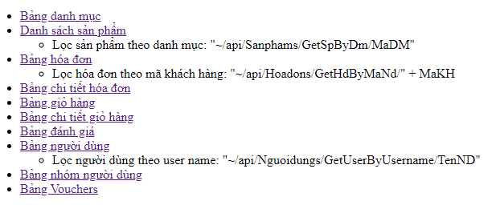

Bảng danh mục: <http://chhoa.somee.com/api/Danhmucs>

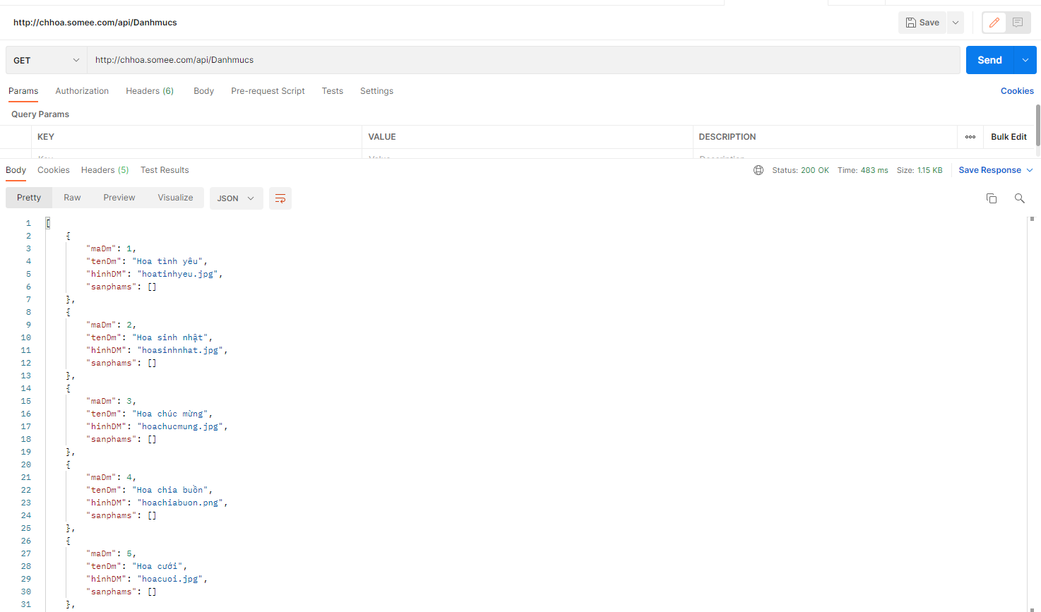

Danh sách sản phẩm: <http://chhoa.somee.com/api/Sanphams>

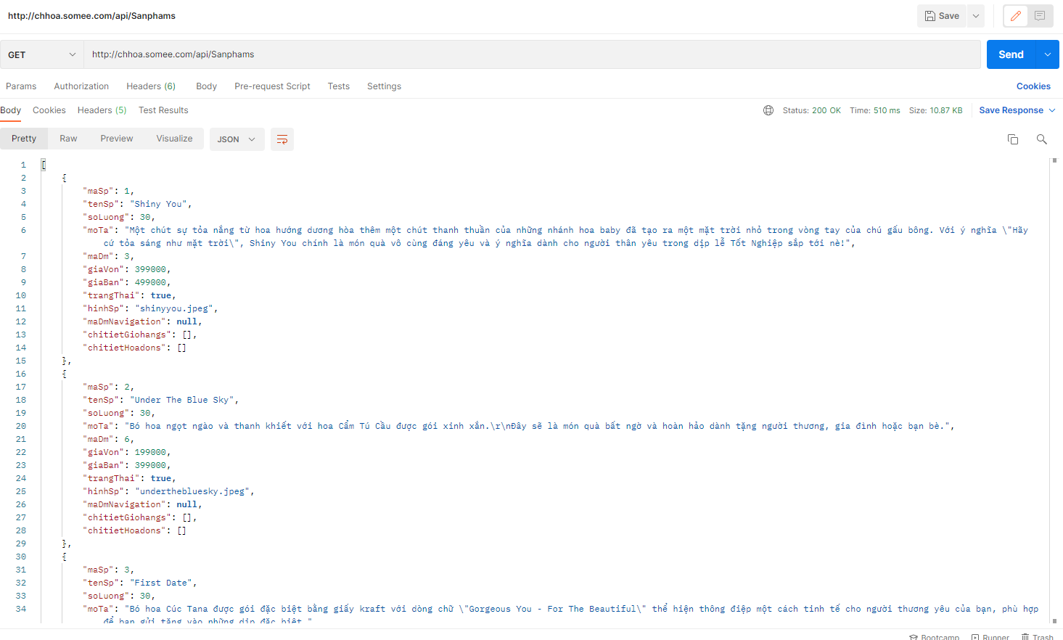

Lọc sản phẩm theo danh mục: [http://chhoa.somee.com/api/Sanphams/GetSpByDm/{MaDM}](http://chhoa.somee.com/api/Sanphams/GetSpByDm/%7bMaDM%7d)

VD: <http://chhoa.somee.com/api/Sanphams/GetSpByDm/1>

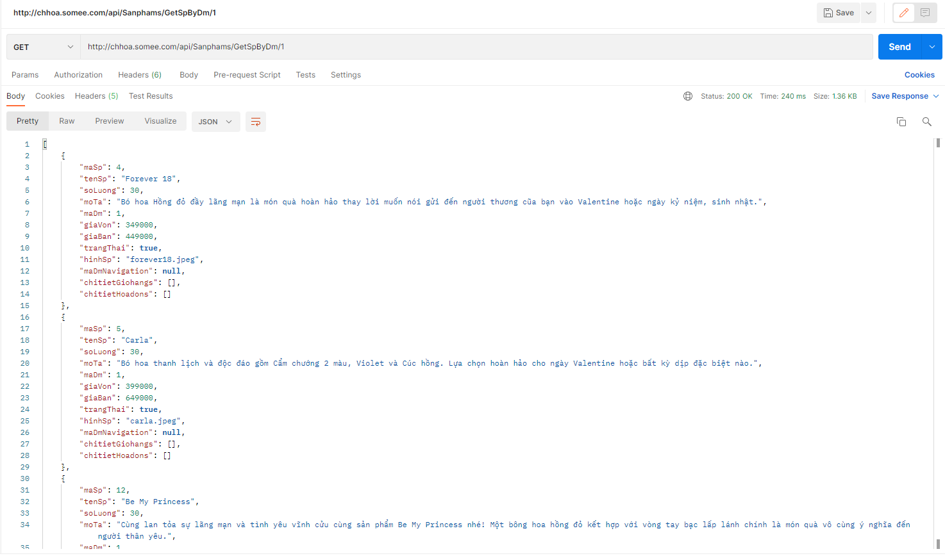

Bảng hóa đơn: <http://chhoa.somee.com/api/Hoadons>

Lọc hóa đơn theo mã khách hàng: [http://chhoa.somee.com/api/Hoadons/GetHdByMaNd/{MaKH}](http://chhoa.somee.com/api/Hoadons/GetHdByMaNd/%7bMaKH%7d)

VD: <http://chhoa.somee.com/api/Hoadons/GetHdByMaNd/1>

Bảng chi tiết hóa đơn: <http://chhoa.somee.com/api/ChitietHoadons>

Bảng giỏ hàng: <http://chhoa.somee.com/api/Giohangs>

Bảng chi tiết giỏ hàng: <http://chhoa.somee.com/api/ChitietGiohangs>

Bảng đánh giá: <http://chhoa.somee.com/api/Danhgiums>

Bảng người dùng: <http://chhoa.somee.com/api/Nguoidungs>

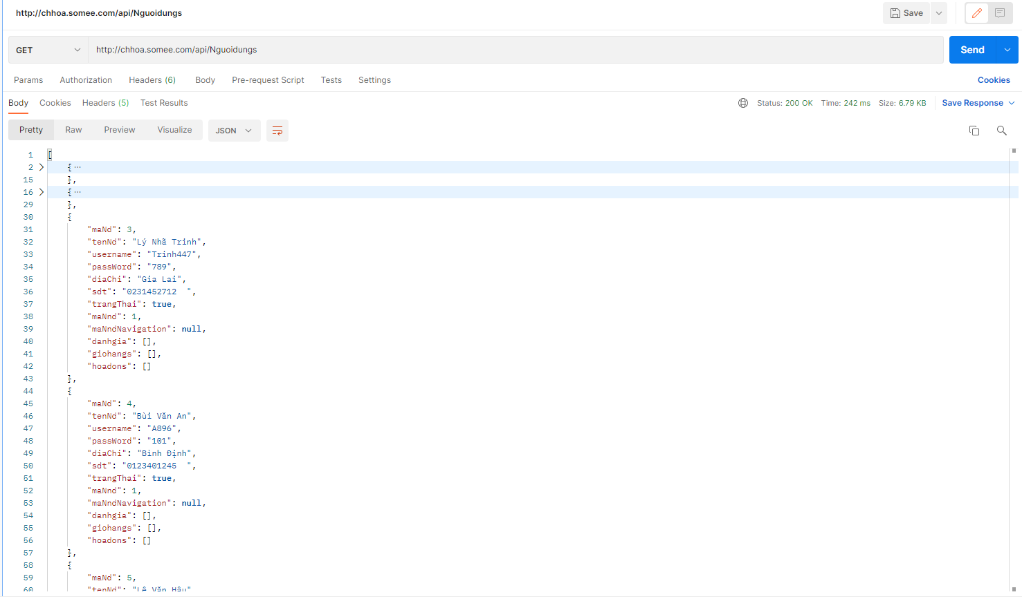

Bảng nhóm người dùng: <http://chhoa.somee.com/api/Nguoidungs>

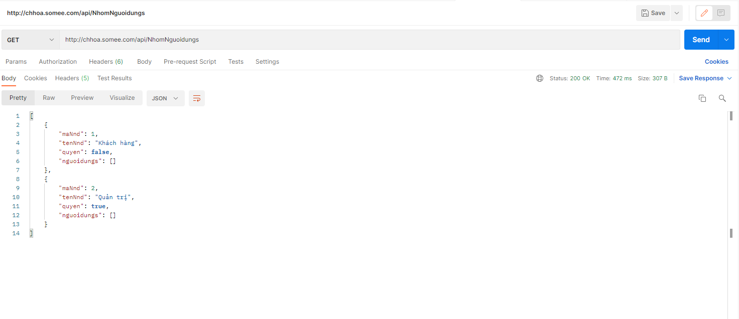

Lọc người dùng theo user name: [http://chhoa.somee.com/api/Nguoidungs/GetUserByUsername/{TenND}](http://chhoa.somee.com/api/Nguoidungs/GetUserByUsername/%7bTenND%7d)

VD: <http://chhoa.somee.com/api/Nguoidungs/GetUserByUsername/lunadao>

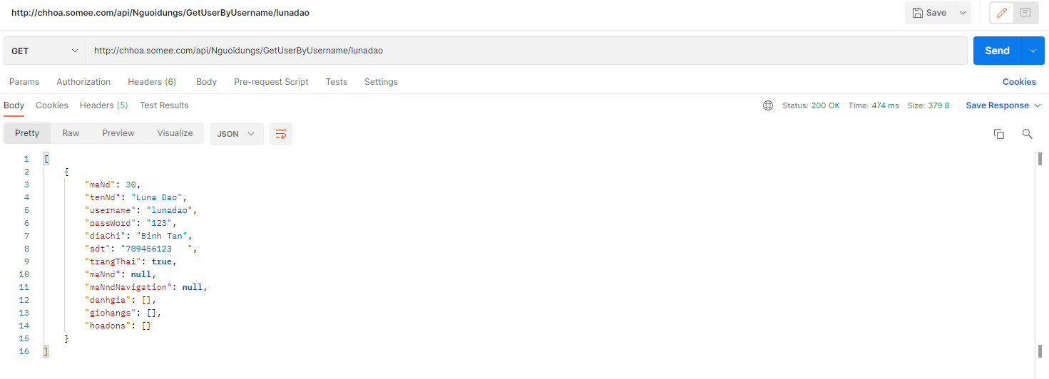

Bảng vouchers: <http://chhoa.somee.com/api/Vouchers>

1. Giao diện Android:
2. Giao diện lúc loading:

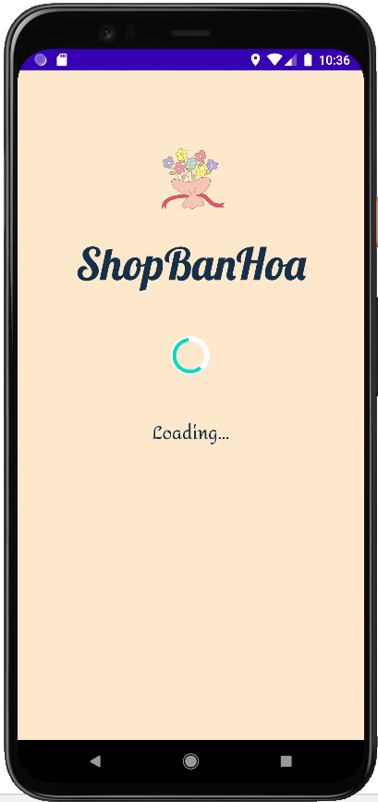

Khi người dùng đăng nhập thành công, trang loading sẽ xuất hiện trong 4s để lấy dữ liệu danh mục, hóa đơn, giỏ hàng, sản phẩm,… từ API, thông tin cửa hàng từ Firebase

1. Giao diện đăng nhập:

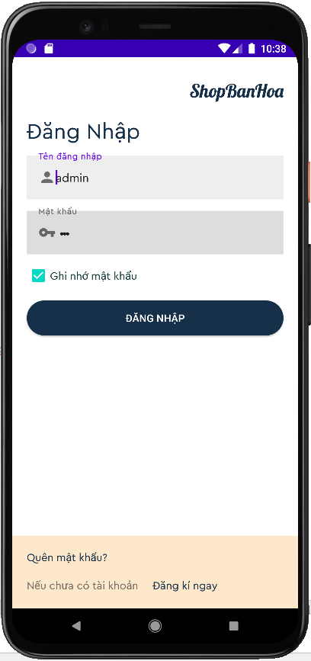

Đây là giao diện trang “Đăng nhập”, trang sẽ xuất hiện khi người dùng khởi động app. Sau khi người dùng nhập đầy đủ thông tin đã được đăng kí và nhấn nút “Đăng nhập”, trang sẽ được chuyển hướng tới trang Loading trong 4s và sau đó sẽ chuyển hướng tới trang “Trang chủ”.

Ngoài ra, khi người dùng nhấn link “Quên mật khẩu?”, trang sẽ chuyển hướng tới trang “Đối mật khẩu”. Nếu tài khoản chưa được đăng ký, người dùng nhấn vào link “Đăng kí ngay”, app sẽ chuyển hướng tới trang “Đăng ký”. Bên cạnh đó, khi người dùng nhấn vào checkbox “Ghi nhớ mật khẩu” khi đăng nhập, thông tin tài khoản sẽ được lưu lại vào lần đăng nhập sau.

1. Giao diện đăng kí:

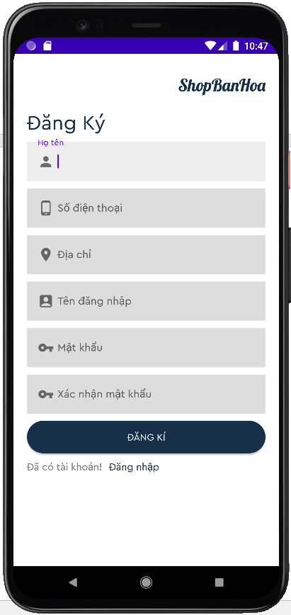

Sau khi nhập đầy đủ thông tin và nhấn nút “Đăng kí”, tài khoản sẽ được tạo. Khi người dùng nhấn vào link “Đăng nhập”, app sẽ chuyển hướng tới trang “Đăng nhập”.

1. Giao diện đổi mật khẩu:

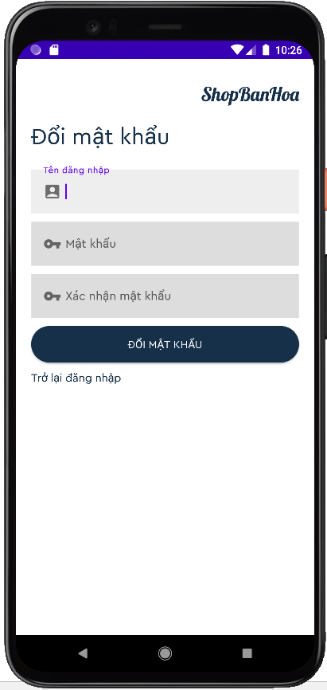

Người dùng có thể vào trang “Đổi mật khẩu” thông qua Profile Fragment hoặc là link “Quên mật khẩu” tại trang “Đăng nhập”. Sau khi điền đầy đủ thông tin, tên đăng nhập không được trùng, xác nhận mật khẩu trùng khớp với mật khẩu,… Người dùng sẽ đổi mật khẩu thành công.

Ngoài ra, khi không muốn đổi mật khẩu, người dùng có thể nhấn vào link “Trở lại đăng nhập” để đăng nhập lại với mật khẩu mới.

1. Giao diện thông tin cửa hàng:

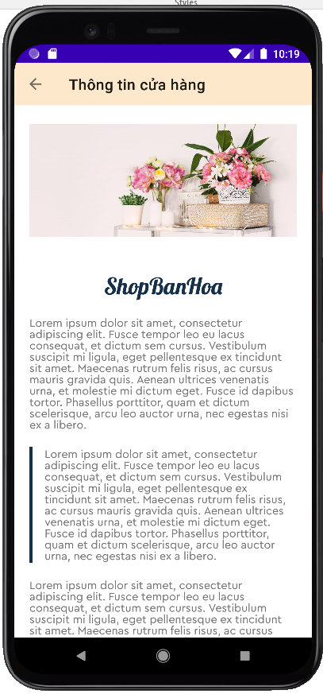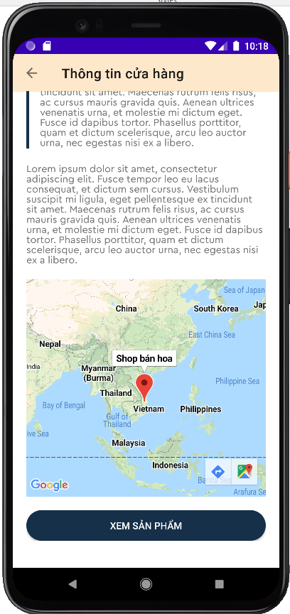

Sau đây là trang “Thông tin cửa hàng”, người dùng có thể vào trang này thông qua Profile Fragment. Qua trang này, người dùng sẽ hiểu rõ hơn về thông tin của shop thông qua địa chỉ, số điện thoại hotline, email liên hệ, mô tả,…

Ngoài ra nút “Xem sản phẩm” sẽ dẫn người dùng đến trang chủ của cửa hàng để có thể tham khảo thêm nhiều loại hoa, danh mục hoa,…

Thông tin cửa hàng sẽ được lấy từ Firebase.

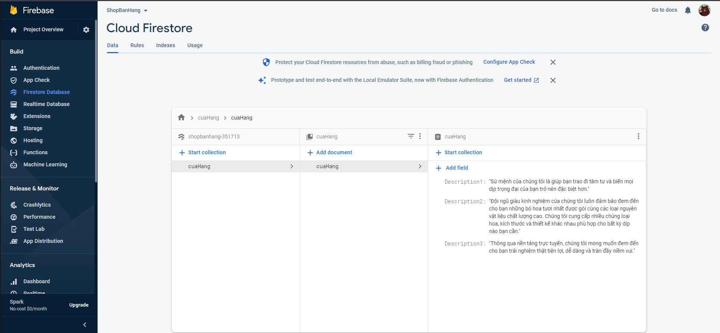

1. Giao diện cập nhật thông tin người dùng:

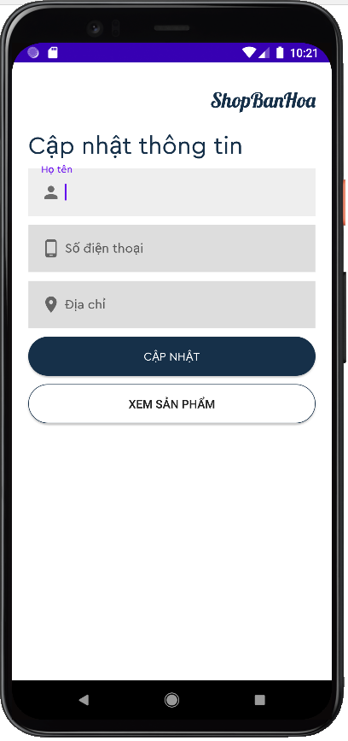

Đây là trang “Cập nhật thông tin”, người dùng có thể vào trang này thông qua Profile Fragment. Khi người dùng cung cấp đầy đủ thông tin và nhấn nút “Cập nhật sản phẩm”, thông tin người dùng sẽ được lưu lại.

Ngoài ra, nút “Xem sản phẩm” sẽ dẫn người dùng đến trang chủ để tham khảo thêm về hoa và danh mục hoa của cửa hàng.

1. Giao diện trang chủ:

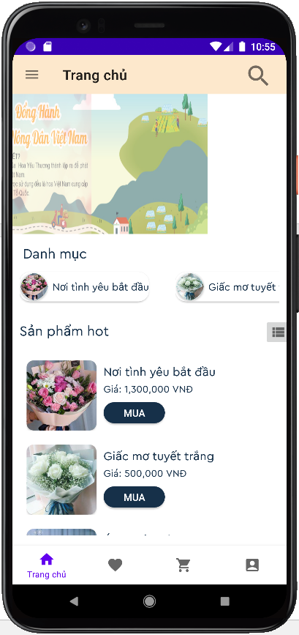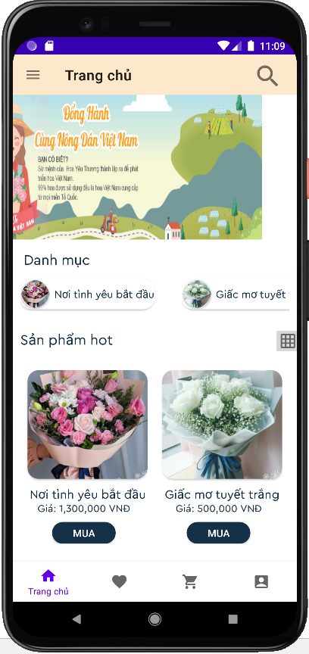

Đây là trang đầu tiên sau khi người dùng đăng nhập thành công. Tại đây, người dùng có thể xem được danh sách sản phẩm, danh sách danh mục, sản phẩm yêu thích, chi tiết sản phẩm, …

1. Giao diện tìm kiếm sản phẩm:

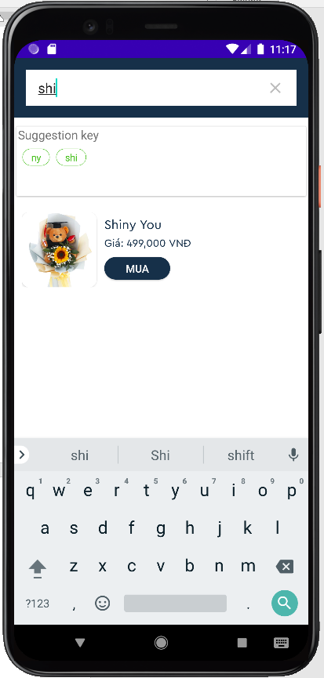

Khi người dùng nhấn vào nút search icon trên thanh công cụ, app sẽ chuyển hướng tới trang “Tìm kiếm sản phẩm”. Tiếp theo, khi người dùng nhấn vào input tìm kiếm, sản phẩm có tên gần giống với yêu cầu sẽ hiện lên. Đồng thời, input sẽ được lưu lại vào suggestion key bên dưới.

Nếu muốn xem thông tin sản phẩm vừa tìm kiếm được, người dùng chỉ cần nhấn vào item sản phầm, app sẽ chuyển hướng tới trang “Chi tiết sản phẩm”.

1. Giao diện chi tiết sản phẩm:

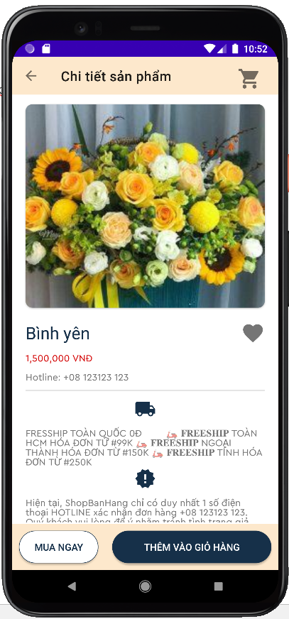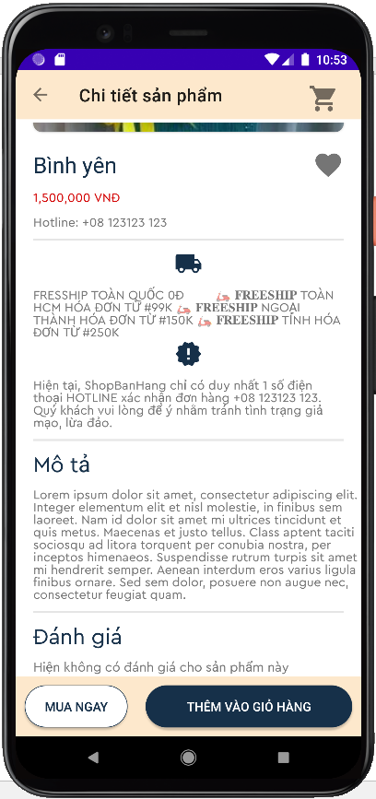

Trang “Chi tiết sản phẩm” sẽ thể hiện tên sản phẩm, giá, thông tin giao hàng, mô tả, … của sản phẩm. Khi người dùng nhấn vào nút “Thêm giỏ hàng”, sản phẩm sẽ được lưu vào trong giỏ hàng.

Ngoài ra, khi nhấn vào favorite icon sản phẩm sẽ được thêm vào danh sách sản phẩm yêu thích.

1. Giao diện giỏ hàng:

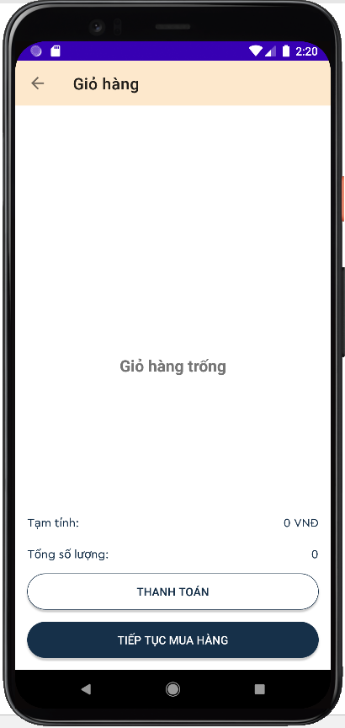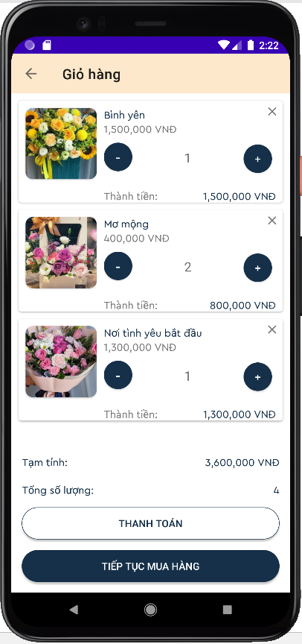

Đây là giao diện giỏ hàng khi rỗng và khi đã chọn được sản phẩm. Tại đây người dùng có thể xóa sản phẩm đã chọn, tăng giảm số lượng tùy theo ý thích. Bên cạnh đó, trang còn cung cấp tổng tiền tạm tính và tổng số lượng sản phẩm cho người dùng.

Nếu muốn tiếp tục mua sắm, người dùng có thể nhấn vào nút “Tiếp tục mua hàng”. Ngoài ra, nếu muốn thanh toán cho những sản phẩm đã chọn, người dùng có thể nhấn vào nút “Thanh toán”.

1. Giao diện thanh toán:

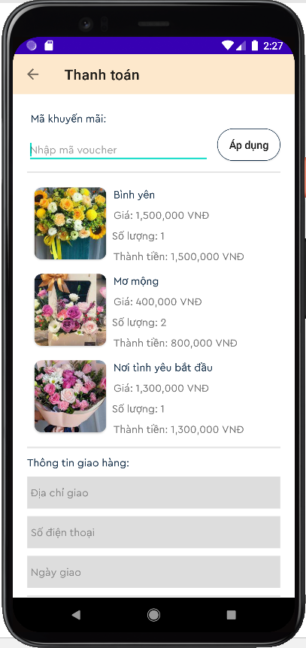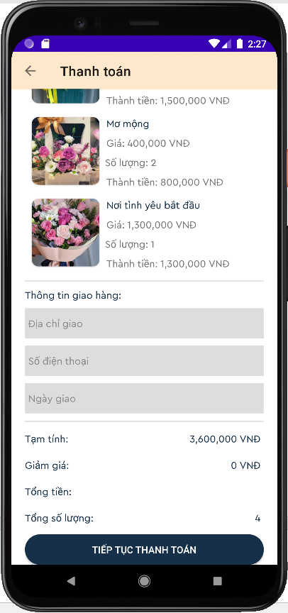

Ở trang “Thanh toán”, người dùng có được thông tin về những sản phẩm đã chọn, tổng tiền cần thanh toán, tổng sản phẩm. Không những thế, người dùng có thể nhập mã voucher để giảm giá tổng tiền cần thanh toán, cập nhật những thông tin giao hàng để đặt đơn. Khi người dùng nhấn vào nút “Tiếp tục thanh toán”, đơn hàng sẽ được lưu vào database.

1. Giao diện trang error:

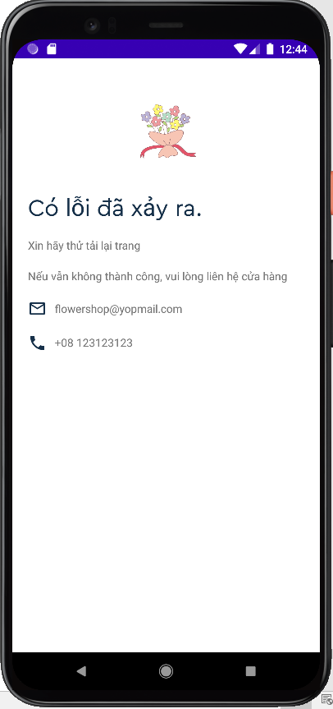

Đây là giao diện khi app bị lỗi, không kết nối được với API, … bất kì lỗi nào dẫn đến break app.

1. Giao diện danh mục navigate:

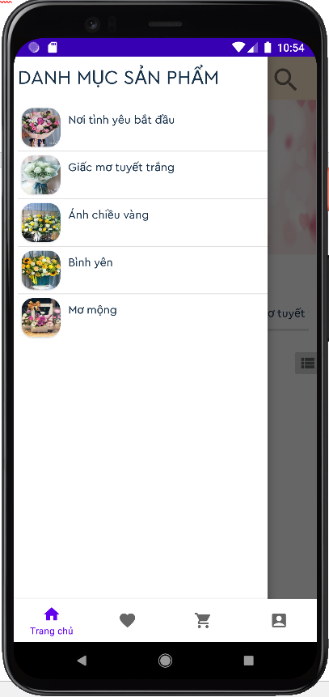

Đây là thanh menu trái của trang “Trang chủ”, dữ liệu danh mục sẽ được lấy động từ API, khi người dùng click vào từng phần tử, trang sẽ được chuyển hướng tới “Sản phẩm theo danh mục”.

1. Giao diện profile khách hàng:

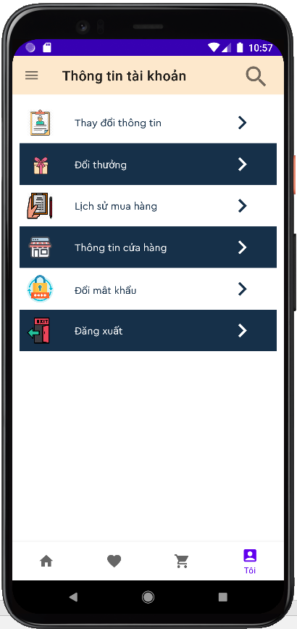

Khi người dùng nhấn vào

* “Thay đổi thông tin”: app sẽ chuyển hướng tới trang “Cập nhật thông tin người dùng”.
* “Đổi thưởng”: hiện tại chưa có chức năng cho trang này nên app sẽ chuyển hướng tới trang “Lỗi”.
* “Lịch sử mua hàng”: app sẽ chuyển hướng tới trang “Lịch sử mua hàng”.
* “Thông tin cửa hàng”: app sẽ chuyển hướng trang tới “Thông tin cửa hàng”.
* “Đổi mật khẩu”: app sẽ chuyển hướng tới trang “Đổi mật khẩu”.
* “Đăng xuất”: app sẽ đăng xuất người dùng hiện tại, xóa SharePreference và chuyển hướng về trang “Đăng nhập” ban đầu.

1. Giao diện Sản phẩm theo danh mục:

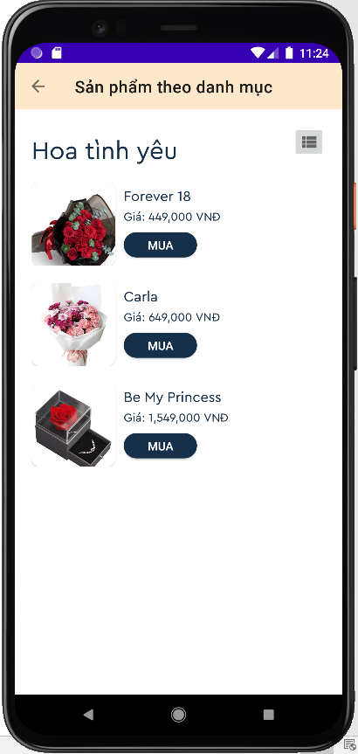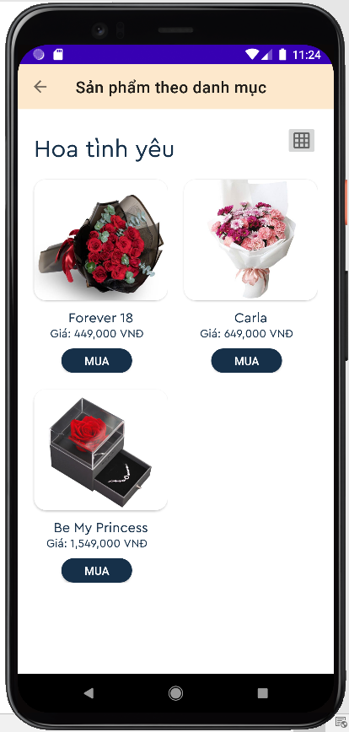

Sau khi người dùng nhấn vào danh mục ở trang chủ hoặc menu bên trái, app sẽ chuyển hướng tới trang “Sản phẩm theo danh mục”. Ở đây sẽ có hai giao diện cho người dùng dễ dàng chọn lựa, tham khảo sản phẩm ở dạng danh sách và dạng lưới.

1. Giao diện Sản phẩm yêu thích:

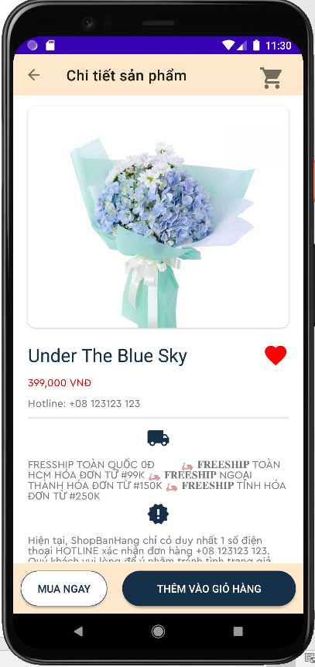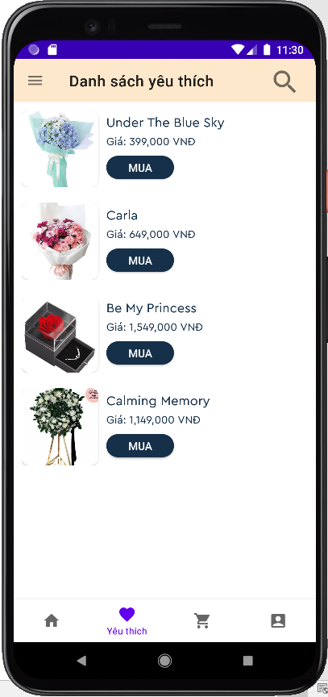

Khi người dùng nhấn vào favorite icon ở trang “Chi tiết sản phẩm”, nếu sản phẩm chưa có trong danh sách sản phẩm yêu thích, sản phẩm sẽ được thêm vào, đồng thời favorite icon sẽ hiện đỏ. Ngược lại, khi sản phẩm đã tồn tại trong danh sách sản phẩm yêu thích rồi, sản phẩm sẽ được bỏ ra khỏi danh sách và favorite icon sẽ chuyển thành màu xám.

Bên cạnh đó, người dùng có thể xem danh sách sản phẩm yêu thích bằng cách nhấn vào “Yêu thích” ở trang “Trang chủ”.

1. Giao diện Lịch sử mua hàng:

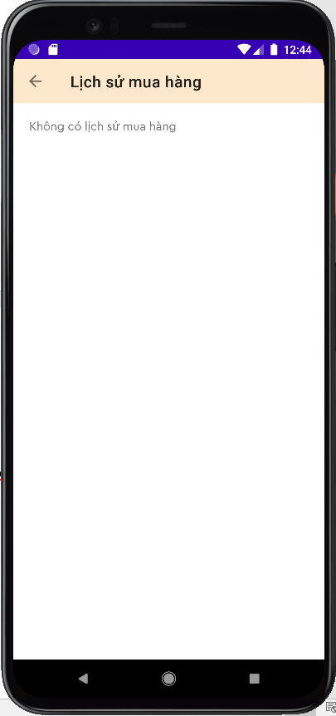

Ở trang “Lịch sử mua hàng” sẽ thể hiện danh sách sản phẩm đã được mua dựa theo khách hàng hiện tại.

CHƯƠNG IV: KẾT LUẬN

* Về kiến thức:

- Sau thời gian thực hiện đồ án môn học Lập Trình Di Động, nhóm em đã đạt được nhiều tiến bộ cả về mặt tìm hiểu, nghiên cứu lý thuyết lẫn kỹ năng lập trình.

- Hiểu biết nhiều hơn về kỹ thuật xây dựng ứng dụng di động ứng dụng Web API.

- Phân tích thiết kế hướng đối tượng tốt hơn.

- Nâng cao tinh thần tự học, tự nghiên cứu.

* Về chương trình:

- Chương trình thực hiện được hầu hết các yêu cầu đề ra của đồ án môn học.

- Giao diện thân thiện, dễ sử dụng

- Xây dựng app bán hoa online không phải là giải pháp mới mẻ, nhưng nó mang tính thực tế cao, nhất là trong giai đoạn hiện nay khi Việt Nam đang tiến hành chính sách công nghiệp hóa hiện đại hóa đất nước, đẩy mạnh công nghệ thông tin, đưa tin học hóa vào cuộc sống.

* Hạn chế:

- Do thời gian nghiên cứu thực hiện tương đối hạn chế với một đề tài tương đối rộng và phong phú nên không tránh khỏi những thiếu xót nhất định. Bên cạnh đó, chương trình còn một số chức năng chưa hoàn thiện và chính xác.

TÀI LIỆU THAM KHẢO